3D-Indoor Lokalisierung – Neues Tool-Kit für das Logistiklabor der TH Wildau und den Einsatz in DAAD-Kooperationen
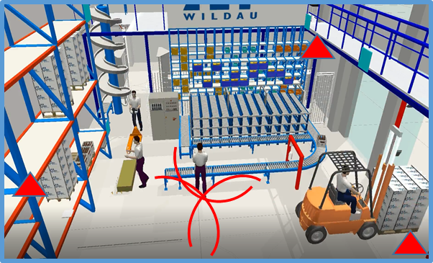
Bildunterschrift: Simulierte Indoor-Lokalisierung am Beispiel des Logistik-Praxislabors der TH Wildau.
Bild: TH Wildau
Subheadline: Logistikstudium
Teaser:
Die TH Wildau baut ihre Praxiskompetenz im Bereich des Logistikstudiums weiter aus. Die Indoor-Ortung von Personen, Gütern und anderen beweglichen Mitteln ist eines der Schlüsselthemen in der Logistik und Industrie. Damit sich die zukünftigen Logistikerinnen und Logistiker frühzeitig mit diesem Thema beschäftigen, hat das Logistiklabor der TH Wildau von der navtec Remoto GmbH ein 3D-Indoor-Lokalisierungs-System erhalten. Das neue Toolk-Kit soll zukünftig auch in der internationalen Lehre zum Einsatz kommen.
Text:
Die Ortung von Personen, Gütern und anderen beweglichen Mitteln entwickelt sich in den Logistikprozessen und der Industrie zu einer wichtigen Schlüsselkompetenz. Damit unter anderem zukünftige Logistikerinnen und Logistiker diese Technologien kennenlernen und mit ihnen umgehen können, rüsten die Praxislabore der Technischen Hochschule Wildau (TH Wildau) weiter für die Lehre auf. Am 19. August 2020 wurde der TH Wildau von der navtec Remoto GmbH (navtec) ein technisches Demo-Kit zur Indoor-Lokalisation für die weitere Modernisierung der Logistik-Ausbildung an der TH Wildau geliefert und installiert. Das System soll in der Lehre sowohl in den hochschuleigenen Logistik-Praxislaboren als auch in denen von Partnerhochschulen internationaler DAAD-Kooperationsprojekte der TH Wildau in Georgien, Kasachstan und Abu Dhabi in den Vereinigten Arabischen Emiraten eingesetzt werden.
Mit dem neuen Kit werden Prozesse in der Supply Chain beispielsweise in der Warehouse-Logistik mittels Indoor-Lokalisation als Demonstration unterstützt. Die Bediener, in diesem Falle die Studierenden, können mit dieser Technik komplette Ortungs- und Steuerungsvorgänge in Prozesslandschaften kennenlernen und in der Praxis umsetzen.
Ein weiterer Einsatzbereich des Technik-Kits könnte die Simulation mobiler Anwendungen bei saisonalen Absatzschwankungen, Event- und Großveranstaltungen, Hilfseinätzen nach Unfällen und Katastrophen sowie Pandemiefällen sein. Der große Vorteil des Systems ist die Unabhängigkeit von GNSS-Satelliten und die Anwendung in geschlossenen Räumen. Eine Lösung dazu ist bereits in der Umsetzung und wird gemeinsam von navtec und der TH Wildau mit Tests in den Laboren der Hochschule sowie im Rahmen der internationalen Partnerschaften begleitet.
Weiterführende Informationen
- Informationen zum Logistikstudium an der TH Wildau: www.th-wildau.de/logistik
- Übersicht des Studienangebots der TH Wildau: https://www.th-wildau.de/studieren-weiterbilden/studiengaenge/
- Logistiklabore der TH Wildau in der Übersicht: https://www.th-wildau.de/studieren-weiterbilden/studiengaenge/logistik-b-eng/labore/
- Mehr zum Tool-Kit der navtec Remoto GmbH: https://navtec.de/
- Logistiknetz Berlin-Brandenburg: www.logitstiknetz-bb.de

Fachliche Ansprechperson TH Wildau:
Prof. Dr.-Ing. Anselm Fabig
TH Wildau
Hochschulring 1, 15745 Wildau
Tel.: +49 3375 508 168
E-Mail: anselm.fabig@th-wildau.de
Ansprechpersonen Presse- und Medienkommunikation:

Mike Lange / Mareike Rammelt
TH Wildau
Hochschulring 1, 15745 Wildau
Tel. +49 (0)3375 508 211 / -669
E-Mail: presse@th-wildau.de

